Руководителю

ГУ « Отдел образования

Ерейментауского района»

Нургазину С.Т.

Информация

по дорожной карте по привитию учащимся экологического воспитания

КГУ «Школа – лицей имени Насыра Смагулова»

за январь 2021 года

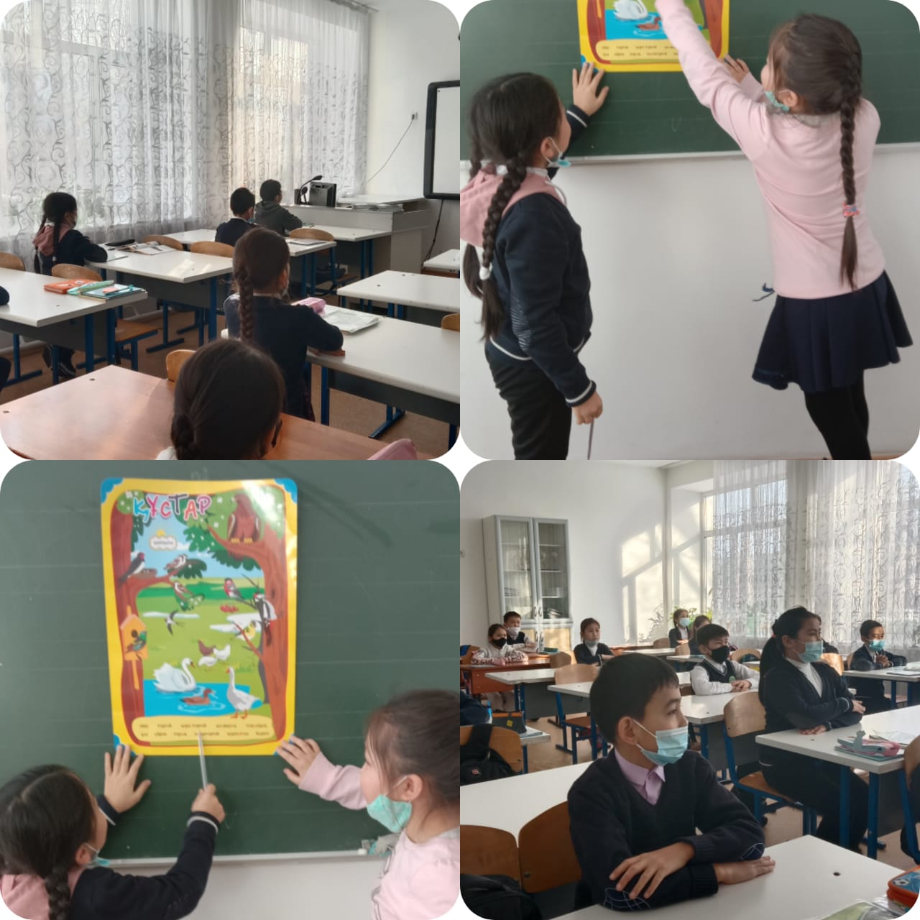В январе месяце КГУ «Школа – лицей имени Насыра Смагулова» продолжила работу по экологическому воспитанию. В 4-х классах прошли мероприятия по теме «Как зимуют животные и птицы зимой»

Цель — расширить и обогатить знаний детей о зимующих птицах и животных, о роли человека в жизни зимующих птиц и животных.

Для того, чтобы успешно реализовать тему, классные руководители подобрали интересный и познавательный иллюстративный и дидактический материал по теме, оформили подборку познавательной и художественной литературы по зимующим птицам и животным. Вместе с учащимися изучали информацию о птицах, животных населяющих наш регион, их образе жизни, о кормушках.

Для того чтобы дети знали, как называется тот или иной посетитель кормушки, чем любит полакомиться, с детьми были проведены познавательные занятия, на которых дети расширили свои представления о птицах.

Беседы на темы: «Как живут наши пернатые друзья в лесу?»;

«О зимующих и перелетных птицах.»;

«Как дети с родителями заботятся о птицах зимой?»

В ходе проведённых бесед учащиеся систематизировали знания о зимующих птицах, о необходимости подкормки птиц в зимний период. Обсуждали, каким кормом необходимо кормить птиц. Наблюдали за поведением птиц на участке, оказывали помощь зимующим птицам.

Провели экологическую викторину «Знатоки птиц», где дети соревновались в эрудиции по данной теме.

Играли в дидактические игры: «Я начну, а вы закончите», «Угадай по описанию», «Кто как поёт».

Заучивали и читали стихотворения о зимующих птицах, отгадывали загадки, рассматривали иллюстрации с изображением зимующих птиц. Подводя итоги мероприятий, хочется отметить,  что у школьников  расширился кругозор знаний о зимующих птицах и животных нашего края. У детей сформировалась любознательность, творческие способности, познавательная активность, коммуникативные навыки.

Директор

КГУ «Средняя школа – лицей №2

имени Насыра Смагулова» Жахин Е.Т.

*исп. Заместитель директора по ВР Иващенко А.В. тел. 2-29-94*